底阀使用说明书
用途：本阀门安装在水泵吸水管路的底端，能自动防止流体倒流。
- 性能规范：
型号 | 公称通径DN  (mm) | 公称压力PN  (MPa) | 试验压力(MPa) |  | 工作温度 | 适用介质
H42X-2.5 | 50~350 | 0.25 | 强度 | 密封 | ≤50℃ | 50
 |  |  | 0.4 | 0.28

2. 结构：
3.1 本阀基本结构见图 1
3.2 采用橡胶密封圈，密封可靠。
3. 工作原理：
该阀依靠介质自身的流动而自动开、闭阀瓣，防止停泵时介质倒流。
4. 保管、保养、安装和使用
5.1 阀门应存放在干燥，通风的室内，阀门通道两端应堵塞。
5.2 长期存放的阀门应定期检查，清除污物。应特别注意密封面的清洁，防密封面的损坏。
5.3 安装前应仔细核对阀门标志是否与使用要求相符。
5.4 安装前应检查阀门内腔和密封面，如有污垢，应使用清洁布擦拭干净。
5.5 应安装在垂直管道上。
6.可能发生的故障、原因及消除方法 见表 1
表 1 可能发生的故障、原因及消除方法
可能发生的故障 | 发生故障的原因 | 消除方法
阀体与阀盖连接处渗漏 | 1.连接螺栓紧固不均匀  2.法兰密封面损坏  3.垫片破裂或失效 | 1.均匀拧紧  2.重新修整  3.更换新垫片
阀门声响大、有振动 | 1.阀门安装位置离泵太近  2.管道内介质流动压力不稳 | 1.重新安装合适位置  2.消除压力波动

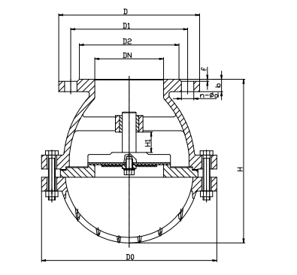
图 1 底阀

